车辆工程

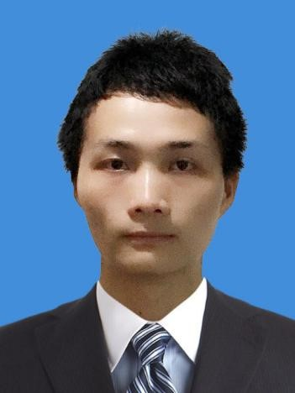

**应聘岗位：控制算法工程师**

1. 好学上进，诚信、敬业、责任心强，有强烈的团体精神，对工作认真积极，严谨负责。
2. 专业基础扎实，熟练使用Matlab/Simulink、CarSim，熟悉无人驾驶领域的人-车-路系统智能控制，车辆横向、纵向协同控制，轨迹规划与跟踪控制等控制算法。
3. 有较强的科研能力，目前已发表多篇科研论文(含sci)；作为学生代表在广西大学机械工程学院2020年夏立营活动中与全国各地的优秀大学生们分享自己的研究生学习心得。

**吴锋民**

1994/01/26 18077128512 广西北海 fengmin4810@qq.com 中共预备党员

**2019.09 - 至今**

项目名称：**智能车联网环境下车队建模与仿真研究**

项目编号：广西制造系统与先进制造技术重点实验室项目(19-050-44S003)

项目工作：

1. 考虑道路弯道、超高和坡度等道路几何因素对IDM模型的加速度进行修正，使目标车辆能在具有道路几何条件的道路行驶中产生合理加速度。

2. 基于三自由度车辆动力学模型建立完整的车辆纵向运动的上、下层控制器(包括期望加速度控制、发动机节气门开度控制、制动压力控制、动力传动系统模型)。

3. 基于预瞄-跟随理论设计车辆预瞄转向的横向控制器，并考虑车辆纵向、横向运动的耦合特性，以纵向速度作为横向控制器的状态变量设计横纵向协同控制策略，实现对节气门开度、制动压力和前轮转角的协同控制，完成智能车辆横纵向协同控制器设计，并在Matlab/ Simulink和CarSim中搭建联合仿真平台。

4. 基于智能车辆自主换道过程中与相邻车辆的运动学关系建立换道最小安全距离模型来分析驾驶员产生换道意图和分析换道行为安全性和可行性的条件，采用五次多项式函数的换道轨迹规划模型并考虑换道安全性、舒适性和换道效率设计优化轨迹并求解。

项目成果：《考虑道路几何设计的ACC系统上层速度控制模型研究》；

《考虑道路几何设计的智能网联车队横纵向协同控制》

**2018.09-2019.09**

项目名称：**基于离散元的山区公路避险车道制动床集料颗粒与失控车辆车轮动态交互作用研究**

项目编号：广西自然科学基金项目(2019JJA160121)

项目工作：

1. 利用离散元软件PFC3D搭建并标定失控车辆在避险车道制动床上减速运动的三维模型，利用标定后的模型对失控车辆在避险车道制动床上的减速过程进行数值模拟。

**项目经验 EXPERIENCE**

MATLAB

Simulink

CarSim

Word

Visio

Origin

CAD

Solidworks

Access数据库

**职业技能 SKILLS**

**技能证书 CERTIFICATE**

大学英语四级（CET－4）

全国计算机二级考试(Access数据库)

(C1)驾驶证

2. 针对模型运算量过大问题提出分段建模思想，提升模型运算效率和保证研究进程。

3. 利用三维建模方法分析制动床集料粒径、车辆载重、纵向坡度和车辆初始速度等因素对失控车辆的制动距离的影响，并得到车轮在制动床集料中的沉陷深度数据。

项目成果：《失控车辆在避险车道制动床上减速过程的三维离散元模拟》；

《Three-dimensional discrete element simulation of the runaway vehicle deceleration process on the arrester bed of truck escape ramps》(sci)

**教育背景 EDUCATION**

**项目经验 EXPERIENCE**

**2018.09-2021.06 广西大学 211大学 硕士研究生**

研究方向： 智能车辆动力学控制

院 系： 机械工程学院

专 业： 车辆工程

专业课程：《车辆动力学及控制》、《车辆系统动力学仿真》、《程序设计方法》等

学 位： 工学硕士

**2013.09-2017.06 湖北工业大学 大学本科**

院 系： 机械工程学院

专 业： 机械设计制造及其自动化

专业课程：《工程制图》、《机械原理》、《机械设计》、《汽车理论》、《汽车构造》等

学 位： 工学学士

**本科期间：**

班长，全面负责班上日常工作(联系班导师、奖助学金评选、组织外出实习及传达学院相关事宜等)；

机械工程学院软件俱乐部担任Solidworks负责人(讲解员)

**干部经验 EXPERIENCE**

**奖项荣誉 HONOR**

**研究生期间：**

2018年荣获二等奖学金；

2019年荣获一等奖学金；

2019年度广西大学优秀共青团员；

广西大学第44期优秀积极分子学员

**本科期间：**

2015年荣获二等奖学金；

2016年荣获三等奖学金；